Jueves
26
de mayo

Sexto de Primaria
Matemáticas

El laboratorio de los cuerpos geométricos

Aprendizaje esperado: Anticipa y comprueba configuraciones geométricas que permiten construir un cuerpo geométrico.

Énfasis: reflexionar sobre las características de una pirámide o un prisma, ante la necesidad de trazar el desarrollo plano, recortarlo y armarlo.

¿Qué vamos a aprender?

Vas a usar la anticipación y comprobación de configuraciones geométricas que permiten construir un cuerpo geométrico, así también vas a reflexionar sobre las características de una pirámide o un prisma, ante la necesidad de trazar el desarrollo plano, recortarlo y armarlo.

¿Qué hacemos?

En esta sesión vas a trabajar con algunos cuerpos geométricos, verás que son elementos básicos que puedes identificar en diversas situaciones, una de ellas la arquitectura de ciudades, tanto de ciudades antiguas como actuales.

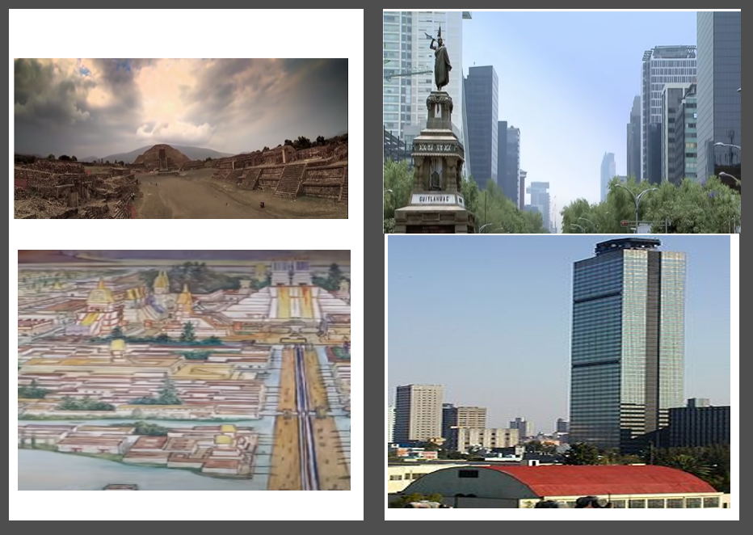

Recuerda que para los arquitectos es básica la geométrica y los edificios y construcciones en general tienen formas geométricas, así es y esto lo puedes observar desde las primeras construcciones que se han edificado, sí, y sorprende que construcciones muy antiguas aún existen, eso habla del gran conocimiento que ha existido desde épocas remotas.

En la actualidad sin duda la arquitectura y la ingeniería civil se han desarrollado de diferentes maneras, por ejemplo, ahora hay una gran diversidad de materiales para la construcción, así como técnicas. Lo cual permite que la imaginación y creatividad de los profesionales de la construcción desarrollen diseños cada vez más complejos, pero como base se tiene la geometría y las propiedades y características de los cuerpos geométricos.

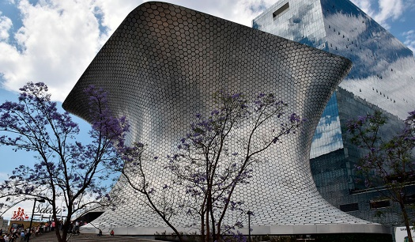

Por supuesto, has visto que la mayoría de los edificios tienen formas rectangulares, como los prismas, pero últimamente pueden verse edificios con formas más circulares o mixtas.

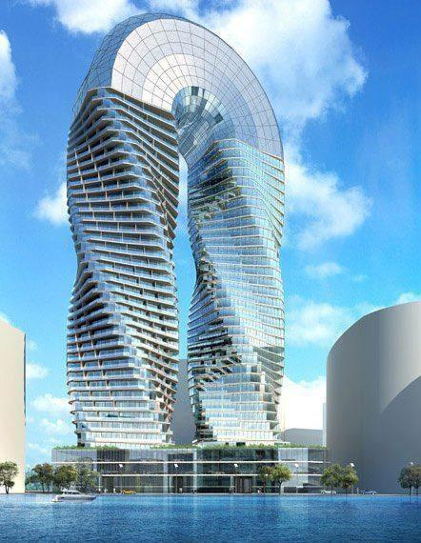

Ahora bien, para conocer un ejemplo específico y que es parte de los edificios más importantes y simbólicos de la Ciudad de México y del país observa el siguiente video de la torre Latinoamericana. Pon mucha atención en los cuerpos geométricos que lo forman y la altura que tiene a nivel de calle hasta su último piso.

- Video. 60 aniversario de la Torre Latinoamericana.
https://www.youtube.com/watch?v=TvnkkV3kgTU

Es interesante conocer la historia que hay detrás de una construcción tan representativa como lo es La Torre Latinoamericana.

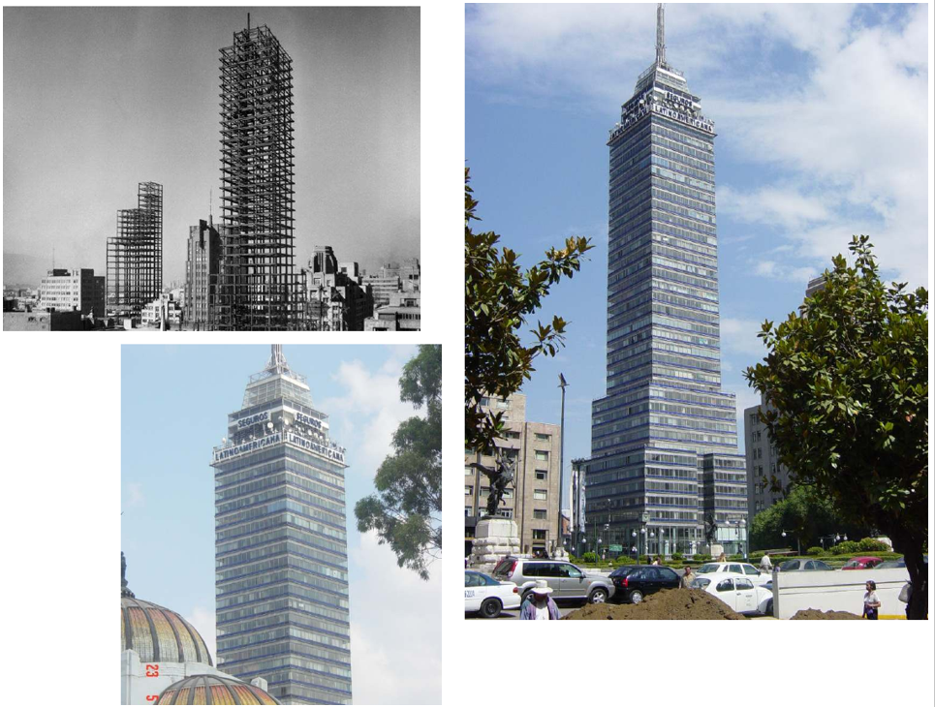

Quienes han tenido oportunidad de estar ahí se sorprenden con su altura, aunque hoy existen edificios con mayor altura que éste.

Hay edificios más altos que La Torre Latinoamericana, pero ¿Recuerdas cuántos metros de altura hay desde el nivel de la calle hasta el piso 44?

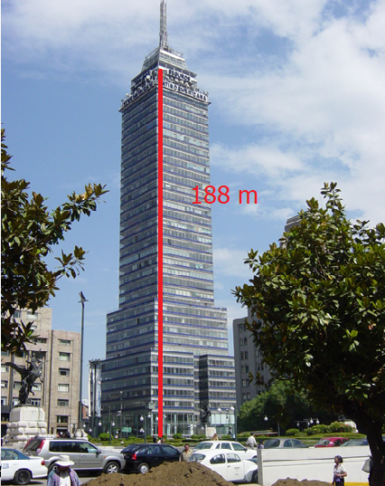

Tiene 188 metros. Ahora observa, ¿Cuáles son las formas geométricas o cuerpos que tiene o conforman el edificio? Anota los cuerpos geométricos que consideras forman el edificio.
La mayor parte del edificio es un prisma, pero también la base es un cubo, además puedes identificar en la parte más alta, en la antena una especie de pirámide y una sección entre el cubo y el prisma más alto, que también tiene forma de prisma.

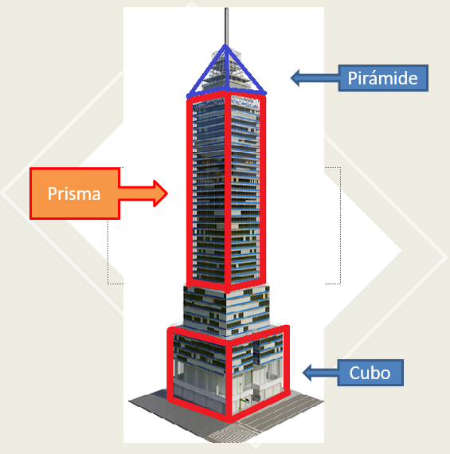

Hay varios prismas diferentes que la componen, para ser más específicos puede identificarse un prisma cuadrangular en la parte mayor del edificio, un prisma rectangular en la segunda parte que corresponde a los entrepisos y en los primeros pisos tienen una forma cúbica, aunque podrías identificar una composición de prismas.

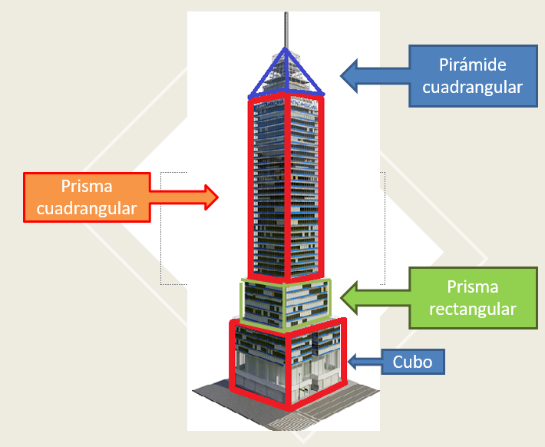

¡Cuántos cuerpos geométricos! entonces, necesitas conocer más de ellos, por ejemplo, la palabra pirámide se refiere a un cuerpo geométrico que tiene como base un polígono, cuyas caras laterales son triángulos que se unen en un mismo vértice, este cuerpo se emplea en la arquitectura, en algunas construcciones que las civilizaciones de Mesoamérica y Egipto dejaron.
Dichas construcciones son un legado arquitectónico, y muchas personas que se han dedicado a su estudio se sorprenden al investigar cuál es el tipo de tecnología que emplearon para construirlas. Es sorprendente conocer cuáles fueron los instrumentos que utilizaron para construir, por ejemplo, cada cara que forman las paredes de las pirámides.

Realiza ahora el desafío 63 de la página 121 del libro de texto de Matemáticas 6

https://libros.conaliteg.gob.mx/20/P6DMA.htm?#page/121

En este desafío la consigna dice lo siguiente:

En equipos, hagan la siguiente actividad.
Armen con cartulina un cuerpo geométrico idéntico al modelo que les proporcionará su profesor, deberá tener la misma forma y tamaño, pero no pueden desarmar el modelo para copiarlo.

En esta ocasión te piden que armes un cuerpo geométrico. Observa todas sus caras, ¿Qué forma tienen? ¿Cómo las tendrían que dibujar para que, al recortarla, pudieran construir este cuerpo geométrico?

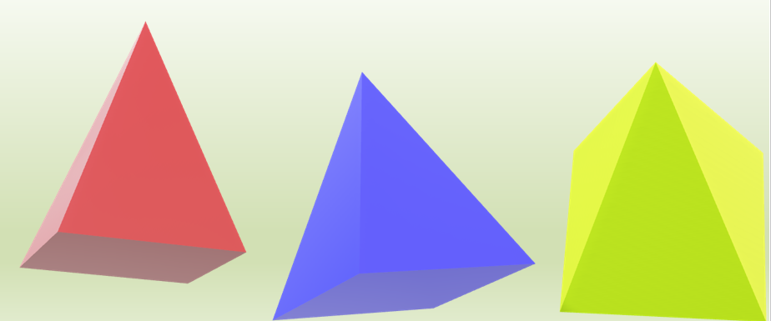
Busca algunos objetos que tengan esta forma, para que puedas analizarlos con cuidado y pensar cómo dibujarlo para después construirlo, además puedes hacer una descripción del cuerpo o anotar algunas ideas de cómo hacerlo, puedes usar cartulina, papel periódico o papel para reciclar.

Para la construcción de este cuerpo te puedes apoyar en imágenes de diversas pirámides, es cuestión de observar detenidamente y aplicar tus conocimientos sobre las figuras geométricas, por ejemplo, el triángulo, que puede ser equilátero o isósceles. Ya que, en una pirámide, las caras laterales son triángulos, por ello es muy importante que se identifiquen sus elementos. Observa la siguiente imagen.

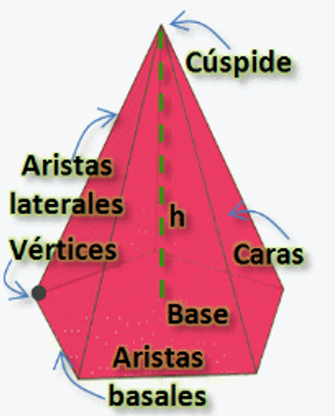

- La base es el polígono en cuyos vértices coinciden las aristas laterales.

- Aristas laterales son los bordes que unen las caras triangulares de la pirámide.

- Todas se unen en la punta de la pirámide.

- Aristas basales, son los bordes que se forman con la unión de las caras laterales y el polígono base de la pirámide.

- Vértice en la pirámide es el punto donde se unen dos lados consecutivos de la base y son también un extremo de las aristas que unen sus caras laterales.

- Cara lateral de la pirámide es el triángulo cuya base es un lado del polígono base.

- Todas las caras laterales se unen en vértice llamado también cúspide.
- Altura es el segmento perpendicular que va del vértice o cúspide de la pirámide hasta el polígono que es base de la pirámide.

Pero no sólo puedes ver las pirámides en construcciones.

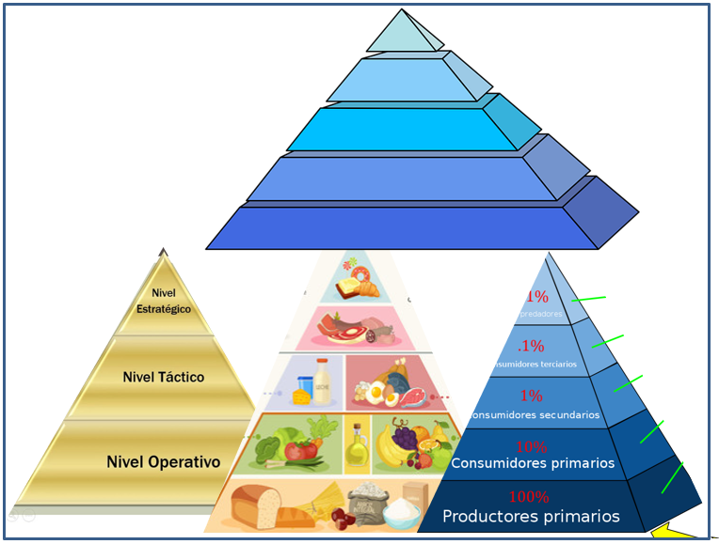

La pirámide también es un cuerpo geométrico que tiene diversos usos, incluso se usa como gráfico, para ilustrar diferentes procesos donde se necesita exponer los resultados como en estudios sociales, económicos, políticos, de salud e incluso culturales, pues permite tener una forma más fácil de comprenderlos.

Con seguridad has encontrado la forma de hacer tu desarrollo plano para construir una pirámide.

Armar cuerpos geométricos, te permitirá conocer más sobre sus propiedades y características como en este desafío. No olvides, comentar lo que aprendieste de este tema, y sobre todo explicar cómo hiciste este desafío. Puedes compartir las respuestas con alguno de tus familiares.

El reto de hoy:

Comparte con algún familiar cercano los cuerpos geométricos que hayas armado y explícale como lo hiciste, o bien invítalo a construir algunos, seguramente le agradará mucho la idea.

Si te es posible, consulta otros libros o materiales para saber más sobre el tema.

¡Buen trabajo!

Gracias por tu esfuerzo.

Para saber más:
Lecturas

https://libros.conaliteg.gob.mx/20/P6DMA.htm

